Министерство образования Республики Беларусь
Учреждение образования «Брестский государственный
технический университет»
Кафедра интеллектуальных информационных технологий

ПОЯСНИТЕЛЬНАЯ ЗАПИСКА
К КУРСОВОЙ РАБОТЕ ПО ДИСЦИПЛИНЕ
«Веб-технологии»
Тема: «Учебные группы «Соберёмся и решим»»
КР.АС-63.220021-05 81-00

Листов: 42

Выполнил:
студент 4 курса, ФЭИС,
группы АС-63
Поплавский В.В.

Проверил:
старший преподаватель
кафедры ИИТ
Несюк А. Н.

Брест 2025

Содержание
ВВЕДЕНИЕ 4
1. Постановка задачи 6
1.1. Исходные данные 6
1.2. Функциональные требования 8
1.3. Нефункциональные требования 9
1.4. Ограничения и допущения 10
1.5. Чеклист приёмки MVP 11
2. Разработка алгоритмов 13
2.1. Описание сущностей и связей 13
2.2. Алгоритм формирования ленты групп 15
2.3. Алгоритмы ключевых операций 15
2.4. Транзакции и согласованность данных 22
2.5. Схема аутентификации 23
3. Реализация веб-приложения 25
3.1. Архитектура системы 25
3.2. Выбранный техстек и обоснование 25
3.3. Описание модулей сервера 26
3.4. Описание фронтенда 27
3.5. API-спецификация 29
3.6. Модель данных 32
4. Тестирование 37
ЗАКЛЮЧЕНИЕ 39
Список сокращений 41
Список использованных источников 42

ВВЕДЕНИЕ
Актуальность темы: в современном цифровом обществе возрастает потребность в инструментах, которые помогают людям быстро и организованно готовиться к занятиям, зачётам и экзаменам в составе небольших учебных групп. Совместная подготовка требует единого пространства для планирования встреч, ведения списка тем, распределения задач и обмена материалами. При использовании разрозненных чатов и файловых хранилищ теряется структура, снижается прозрачность прогресса и усложняется координация участников. Поэтому разработка веб‑приложения «Учебные группы «Соберёмся и решим» актуальна как средство повышения эффективности группового обучения, упрощения управления учебным процессом и контроля выполнения задач в условиях цифровизации образования.
Цель проекта: спроектировать и разработать минимально жизнеспособный продукт (MVP) веб‑приложения для организации учебных групп (вариант 42), которое реализует базовый цикл взаимодействия пользователей: от создания группы и вступления в неё до ведения тем подготовки, планирования встреч, добавления материалов и задач, а также отслеживания прогресса.
Задачи проекта:
- Провести анализ предметной области и существующих решений для командной подготовки и планирования обучения.
- Спроектировать архитектуру веб‑приложения по модели client–server: frontend (SPA) и backend (REST APIn).
- Разработать и реализовать модель данных для сущностей: Пользователь (User), Учебная группа (StudyGroup), Участие (Membership), Тема (Topic), Встреча (Meeting), Материал (Material), Задача (Task).
- Реализовать ключевые API‑эндпоинты для управления группами и контентом группы: /auth, /groups, /topics, /meetings, /materials, /tasks, а также операции вступления/управления участниками.
- Реализовать основные пользовательские сценарии MVP: регистрация и вход, создание группы, вступление в группу, добавление тем, планирование встреч, добавление материалов и задач, просмотр и отметка прогресса.
Протестировать базовую функциональность приложения и подготовить документацию по API (OpenAPI/Swagger).
Краткое описание варианта: проект представляет собой веб‑приложение для организации учебных групп «Соберёмся и решим». Платформа позволяет пользователям регистрироваться и объединяться в группы подготовки, вести список тем и отмечать их выполнение, планировать встречи (расписание), добавлять материалы (ссылки/заметки) и задачи для участников. Система предусматривает разграничение прав доступа в рамках группы (владелец/участник). Приёмка MVP фокусируется на корректности работы ключевых сценариев: создание и управление группой, планирование встреч и ведение списка задач.

1. Постановка задачи

1.1. Исходные данные
Предметной областью настоящего проекта является организация учебных групп подготовки и совместной работы над темами в рамках учебных дисциплин. В образовательной среде устойчиво растёт потребность в инструментах, которые помогают студентам и преподавателям координировать подготовку: планировать встречи, фиксировать темы и прогресс, хранить материалы и распределять задачи. Типичная проблема — разрозненность коммуникации и данных (мессенджеры, файлы в разных местах, задачи “в голове”), из‑за чего снижается прозрачность подготовки и усложняется контроль выполнения.
В рамках предметной области можно выделить несколько ключевых взаимосвязанных сущностей, определяющих логику работы системы.
Ключевой и центральной сущностью являются пользователи, которые создают учебные группы и участвуют в них. Пользователей можно разделить по ролям:
- Участник (student): вступает в группы, просматривает темы, встречи, материалы и задачи, отмечает выполнение задач.
- Организатор (owner/leader): создаёт и администрирует свою учебную группу, управляет участниками, формирует план подготовки (темы, встречи, задачи), добавляет материалы.
- Администратор (admin): обеспечивает работу сервиса в целом (модерация/управление пользователями и группами при необходимости).
Второй фундаментальной сущностью являются учебные группы (StudyGroup). Группа представляет собой пространство подготовки по дисциплине/направлению и содержит: название, краткое описание, участников, список тем, план встреч, набор материалов и задачи. Группа является “контейнером”, внутри которого ведётся вся совместная работа.
Отдельное значение имеют темы (Topic), которые отражают структуру подготовки (например, “REST”, “ORM”, “Тестирование”). Тема может иметь статус/прогресс (не начато / в процессе / пройдено) и может быть связана с материалами, задачами и запланированными встречами.
Для координации совместной работы используются встречи (Meeting): запланированные события с датой/временем, местом/ссылкой, описанием и привязкой к группе (и при необходимости к теме). Встречи позволяют формировать календарь подготовки и дисциплинировать выполнение плана.
Материалы (Material) предназначены для хранения учебных ресурсов: ссылки, конспекты, файлы, презентации. Наличие единого списка материалов внутри группы устраняет проблему “потерянных ссылок” и позволяет быстро находить актуальные ресурсы по теме.
Задачи (Task) обеспечивают распределение работы и контроль выполнения: формулировка, дедлайн (опционально), исполнитель (опционально), статус выполнения. Задачи позволяют фиксировать договорённости группы и видеть прогресс подготовки.
Текстовое описание схемы данных:
- Пользователь (User): учетная запись. Поля: уникальный идентификатор (id), имя (username), email, хэш пароля, дата регистрации, роль (participant/organizer/admin).
- Учебная группа (StudyGroup): пространство подготовки. Поля: id, название, описание, владелец (ownerId → User), дата создания.
- Участие в группе (Membership): связь пользователь–группа. Поля: id, groupId → StudyGroup, userId → User, роль в группе (member/organizer), дата вступления, статус (active/invited/blocked при необходимости).
- Тема (Topic): единица плана подготовки. Поля: id, groupId → StudyGroup, название, описание (опц.), порядок (order), статус/прогресс (not_started/in_progress/done).
- Встреча (Meeting): событие группы. Поля: id, groupId → StudyGroup, topicId → Topic (опц.), title, startsAt, durationMinutes (опц.), locationOrLink (опц.), notes (опц.).
- Материал (Material): ресурс для подготовки. Поля: id, groupId → StudyGroup, topicId → Topic (опц.), title, type (link/file), url (для ссылок), filePath/fileMeta (для файлов), createdAt.
- Задача (Task): поручение/подзадача. Поля: id, groupId → StudyGroup, topicId → Topic (опц.), title, description (опц.), assigneeId → User (опц.), status (todo/in_progress/done), dueDate (опц.), createdAt.
Формат файлов:
- Материалы: ссылки (URL) и/или загрузка файлов (например, .pdf, .docx, .pptx, .png/.jpg). Максимальный размер файла — 10 МБ.
- Данные API: обмен данными между клиентом и сервером осуществляется в формате JSON.[6]
- Конфигурационные файлы: .env для переменных окружения, при необходимости .yml/.json для настроек.
На основе выделенных сущностей определяются ключевые бизнес‑процессы, подлежащие автоматизации: создание и настройка группы, управление участниками, формирование плана подготовки (темы), планирование встреч, наполнение базы материалов, постановка и контроль выполнения задач. Автоматизация этих процессов составляет основную функциональную нагрузку разрабатываемого веб‑приложения.

1.2. Функциональные требования
Обязательное условие (MVP):
- FR1. Управление группами: пользователь‑организатор может создавать, просматривать, редактировать и удалять свои учебные группы.
- FR2. Участники и доступ: авторизованный пользователь может вступать в группу по приглашению/коду (упрощённо — по ссылке/ID), просматривать состав участников; организатор может добавлять/удалять участников.
- FR3. Управление темами: в каждой группе организатор может создавать/редактировать/удалять темы, менять порядок и отмечать прогресс по темам.
- FR4. План встреч: создание/редактирование/отмена встреч внутри группы, просмотр списка ближайших встреч.
- FR5. Материалы: добавление материалов в группу (ссылки и/или файлы), привязка материалов к теме, просмотр списка материалов.
- FR6. Задачи: создание/редактирование/удаление задач в группе, назначение исполнителя (опционально), изменение статуса (todo/in_progress/done).
- FR7. Пользователи и безопасность: регистрация, аутентификация, авторизация; разграничение прав (участник видит группы, где состоит; организатор управляет своей группой).
Необязательно (на будущее / бонусы):
- Чат внутри группы (заглушка)
- Экспорт встреч в календарь (.ics).
- Напоминания о встречах/дедлайнах (email/web push).
- Расширенная аналитика прогресса по темам (графики, отчёты).
- Публичные группы/каталог групп (при необходимости.

1.3. Нефункциональные требования
Производительность:
- NFR1. Время отклика API: 95% запросов к API должны выполняться менее чем за 500 мс при типичной нагрузке.
- NFR2. Время загрузки страниц: основные страницы (список групп, страница группы, календарь встреч) должны загружаться менее чем за 3 секунды при стандартном соединении.
- NFR3. Одновременные пользователи: система должна выдерживать до 500–1000 одновременных активных пользователей (учебный сценарий).
Безопасность:
- NFR4. Аутентификация и авторизация: использование JWT (access token) для защиты API; пароли хранятся в виде хэшей (bcrypt/argon2).
- NFR5. Валидация данных: все входные данные валидируются на стороне сервера (тела запросов, параметры, ограничения размеров файлов).
- NFR6. Контроль доступа: пользователь имеет доступ только к тем группам, где он участник; операции управления доступны только организатору/администратору.
- NFR7. Защита от распространённых уязвимостей: защита от SQL‑инъекций (через ORM), базовая защита от XSS/CSRF с учётом выбранной архитектуры клиента.
Надежность и доступность:
- NFR8. Доступность: целевая доступность сервиса — 99% в течение учебного дня.
- NFR9. Резервное копирование: регулярное резервное копирование базы данных (в рамках учебного проекта допускается ручной регламент).

1.4. Ограничения и допущения
Ограничения:
- Проект реализуется одним разработчиком в условиях ограниченного времени (учебный семестр).
- Бюджет проекта равен нулю, используются только бесплатные инструменты и хостинги.
- Первоначально поддерживается только английский язык интерфейса.
- В MVP не реализуются сложные механизмы модерации, платные функции и продвинутые уведомления (только базовый функционал).
Допущения:
- Пользователи используют современные браузеры с поддержкой ES6+ и основных возможностей HTML5.
- Для MVP достаточно хранить материалы как ссылки и/или файлы на сервере/в файловом хранилище (без распределённой файловой системы).
- В учебных сценариях допускается упрощённая модель приглашений (например, код/ссылка) без сложных процессов подтверждения.

1.5. Чеклист приёмки MVP
Для успешной приемки проекта необходимо, чтобы были реализованы и протестированы следующие ключевые сценарии:
Бэкенд (API):
- POST /api/auth/register & POST /api/auth/login: успешная регистрация и аутентификация пользователя с возвратом JWT-токена.
- GET /api/groups (с токеном): получение списка групп, где состоит пользователь.
- POST /api/groups (с токеном): создание новой учебной группы.
- GET /api/groups/{id} (с токеном): просмотр информации о группе (включая темы/встречи/задачи/материалы — как отдельными эндпоинтами или агрегированно).
- POST /api/groups/{id}/members (с токеном организатора): добавление участника (или приглашение/вступление упрощённым способом).
- CRUD /api/groups/{id}/topics: управление темами и их статусами.
- CRUD /api/groups/{id}/meetings: планирование и изменение встреч.
- CRUD /api/groups/{id}/materials: добавление ссылок/файлов и получение списка материалов.
- CRUD /api/groups/{id}/tasks: создание задач и смена статуса выполнения.
Фронтенд (пользовательские сценарии):
- Сценарий “Создание группы”: авторизованный пользователь создаёт группу и видит её в списке.
- Сценарий “Участники”: пользователь вступает в группу (или его добавляет организатор) и получает доступ к странице группы.
- Сценарий “План подготовки”: на странице группы отображаются темы, встречи, материалы и задачи; организатор может добавлять/редактировать, участник — просматривать и отмечать выполнение задач (если предусмотрено).
- Сценарий “Встречи”: просмотр ближайших встреч и деталей встречи.
- Сценарий “Материалы”: добавление материала (ссылка/файл) и просмотр списка материалов.
- Сценарий “Задачи”: создание задачи и изменение статуса задачи (todo → in_progress → done).

2. Разработка алгоритмов

2.1. Описание сущностей и связей
Таблица 1 – Детальная структура таблицы учебные группы
Название поля | Тип данных | Ограничения | Описание
id | Varchar(36) | Primery key | Уникальный идентификатор учебной группы
owner_id | Varchar (36) | Not null | ID организатора группы
title | Varchar(120) | Not null | Название группы подготовки
description | Text | Nullable | Подробное описание товара и услуги
is_public | Boolean | Not null | Флаг публичности/доступности группы
created_at | Datetime | Not null | Дата и время создания записи

Аналогичным образом детализируются остальные таблицы:
- Таблица users: id, username, email (not null), password_hash, role ('user'/'admin' или расширяемо), created_at.
- Таблица memberships: id, group_id (FK), user_id (FK), role_in_group ('owner'/'member'), joined_at, status (active/invited при необходимости).
- Таблица topics: id, group_id (FK), title, description, order_index, progress_status ('not_started'/'in_progress'/'done').
- Таблица meetings: id, group_id (FK), topic_id (nullable FK), title, starts_at, duration_minutes, location_or_link, created_at.
- Таблица materials: id, group_id (FK), topic_id (nullable FK), title, type ('link'/'file'), url/file_path, created_at.
- Таблица tasks: id, group_id (FK), topic_id (nullable FK), title, description, assignee_id (nullable FK → users.id), status ('todo'/'in_progress'/'done'), due_at (nullable), created_at.
Таблица 2 – Связи между сущностями
Связь | Тип | Описание
User → StudyGroup | 1:N | Один пользователь может создать множество групп. User.id → StudyGroup.owner_id
StudyGroup → Membership | 1:N | В одной группе может быть множество участников. StudyGroup.id → Membership.group_id
User → Membership | 1:N | Пользователь может состоять во множестве групп. User.id → Membership.user_id
StudyGroup → Topic | 1:N | В группе множество тем. StudyGroup.id → Topic.group_id
StudyGroup → Meeting | 1:N | В группе множество встреч. StudyGroup.id → Meeting.group_id
Topic → Meeting | 1:N | Встреча может быть привязана к теме. Topic.id → Meeting.topic_id
StudyGroup → Material | 1:N | В группе множество материалов. StudyGroup.id → Material.group_id
Topic → Material | 1:N | Материал может быть привязан к теме. Topic.id → Material.topic_id
StudyGroup → Task | 1:N | В группе множество задач. StudyGroup.id → Task.group_id
User → Task | 1:N | Задача может быть назначена пользователю. User.id → Task.assignee_id

2.2. Алгоритм формирования ленты групп
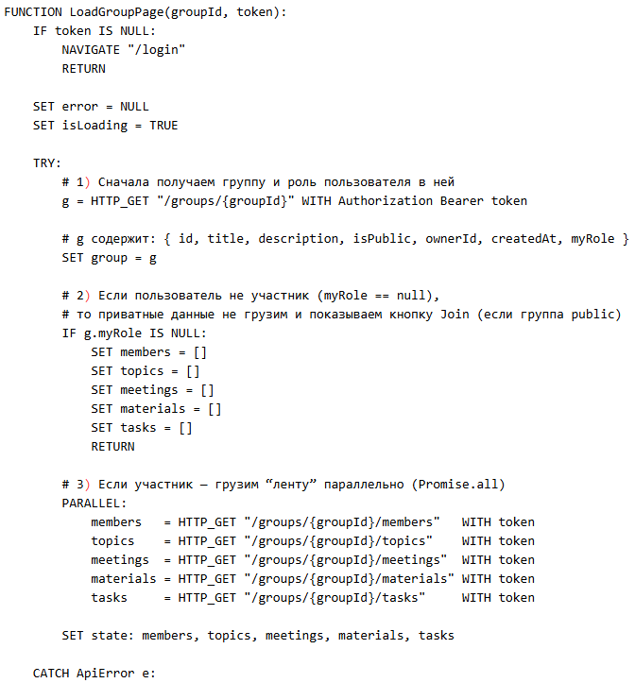
Рисунок 1 - Псевдокод алгоритма формирования ленты

2.3. Алгоритмы ключевых операций
Алгоритм 1: создание учебной группы.
Описание: процесс создания новой учебной группы пользователем включает несколько этапов, которые должны выполняться атомарно (все или ничего) для обеспечения целостности данных. Пользователь заполняет форму с параметрами группы (название, описание, публичность). Система должна проверить авторизацию пользователя, создать запись группы и одновременно создать запись участия (membership), назначив создателя организатором (owner). При ошибке на любом шаге операция должна быть отменена, чтобы исключить ситуацию “группа без владельца” или “владелец без прав управления”. Рисунок см. на следующей странице.
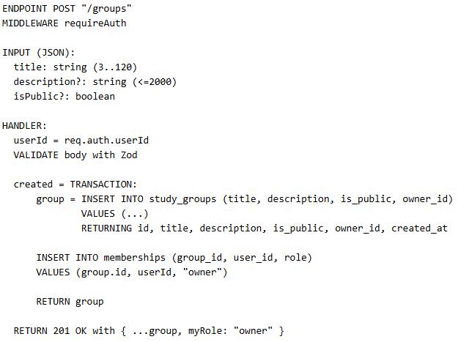
Рисунок 2 - Псевдокод алгоритма создания группы
Алгоритм 2: присоединение к группе.
Описание: процесс вступления пользователя в учебную группу предназначен для добавления участника в состав группы с предотвращением повторного вступления. Система должна проверить авторизацию, убедиться, что группа существует и является публичной (для приватных групп вступление запрещено без отдельного механизма приглашений), затем создать membership для пользователя. Если membership уже существует, система должна корректно обработать повторный запрос (без дублирования записи). Рисунок см. на следующей странице.
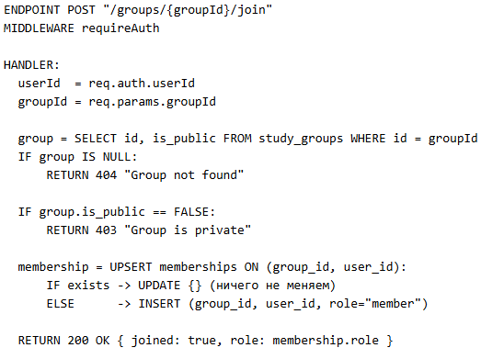
Рисунок 3 - Псевдокод присоединения к группе
Алгоритм 3: выход из группы (создание диалога)
Описание: процесс выхода пользователя из учебной группы обеспечивает корректное удаление membership и актуализацию состава участников. Система должна проверить, что пользователь действительно является участником группы. Важно учесть ограничение: организатор (owner) не может выйти из группы, так как это приведёт к отсутствию владельца и невозможности администрирования. Для обычного участника система удаляет запись membership и подтверждает выход. Рисунок см. на следующей странице.
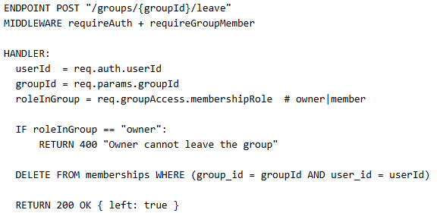
Рисунок 4 - Псевдокод выхода из группы
Алгоритм 4: отметка темы как выполненной (создание диалога)
Описание: процесс изменения статуса темы предназначен для ведения прогресса подготовки в группе. Система должна проверить, что запрос выполняет организатор (owner), так как изменение структуры подготовки и её статусов относится к административным действиям. При установке признака выполнения система должна дополнительно зафиксировать время завершения (doneAt), а при снятии отметки — очистить это значение. Это обеспечивает прозрачность прогресса и возможность аналитики. Рисунок см. на следующей странице.
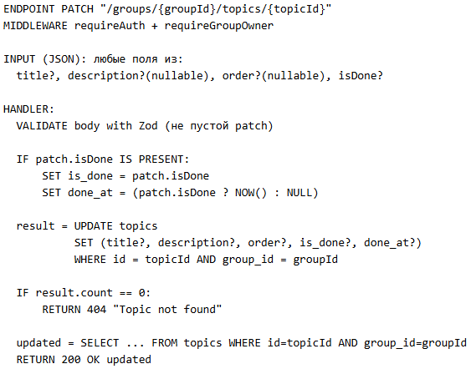
Рисунок 5 - Псевдокод отметки темы выполненной
Алгоритм 5: планирование встречи (создание диалога)
Описание: процесс создания встречи в группе обеспечивает формирование расписания совместной подготовки. Система должна проверить права организатора, провалидировать параметры (дата/время, длительность, место/ссылка, заметки) и при необходимости проверить корректность привязки встречи к теме (topicId должен принадлежать той же группе). После успешной проверки создаётся запись Meeting, которая становится доступной всем участникам группы и может быть экспортирована в календарь. Рисунок см. на следующей странице.
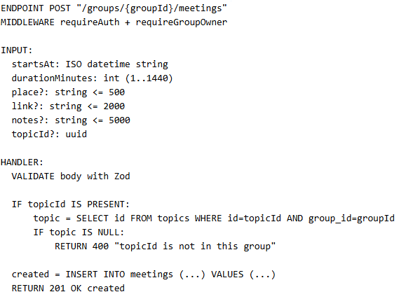
Рисунок 6 - Псевдокод создания встречи и привязки к теме
Алгоритм 6: экспорт календаря встреч
Описание: процесс экспорта календаря предназначен для синхронизации расписания встреч группы с внешними календарями (Google Calendar, Apple Calendar и др.). Система должна убедиться, что пользователь состоит в группе, выбрать встречи из базы данных, отсортировать их по времени начала и сформировать файл в формате iCalendar (VCALENDAR/VEVENT). Дополнительно поддерживается параметр напоминания alarmMinutes, который добавляет VALARM в события. Рисунок см. на следующей странице.
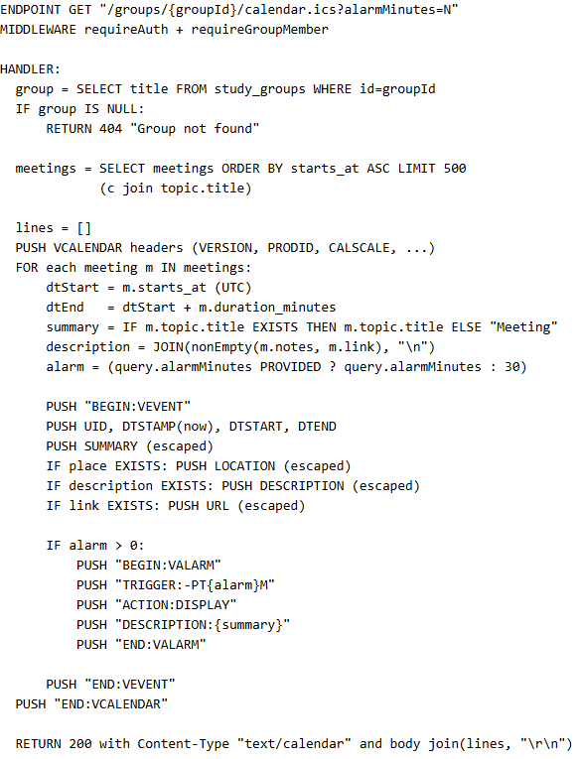
Рисунок 7 – Псевдокод экспорта календаря встреч
Алгоритм 7: изменение статуса задачи участником (создание диалога)
Описание: процесс обновления статуса задачи обеспечивает контроль выполнения поручений внутри группы с разграничением прав. Система должна определить роль пользователя в группе: организатор может редактировать задачу полностью (название, описание, дедлайн, исполнитель, привязка к теме, статус), а обычный участник может менять только статус и только для тех задач, которые назначены на него (assigneeId == userId). Это предотвращает несанкционированное изменение чужих задач и сохраняет управляемость процесса подготовки. Рисунок см. на следующей странице.
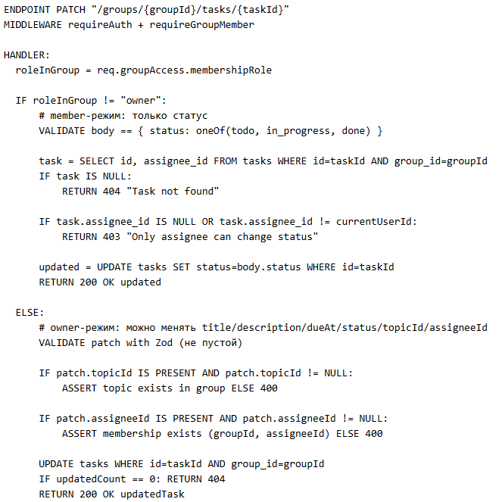
Рисунок 8 – Псевдокод изменения статуса задачи участником

2.4. Транзакции и согласованность данных
Критические операции, требующие транзакций:
1. Создание объявления с загрузкой изображений:
- При создании группы должна быть создана запись StudyGroup и запись Membership для создателя с ролью owner.
- При ошибке создания Membership - откат всей операции (запрещено состояние “группа создана, но у пользователя нет прав владельца”).
- Гарантия согласованности: либо создана группа и владелец добавлен как участник с ролью owner, либо операция не оставляет следов в БД.
2. Удаление пользователя:
- При удалении группы должны быть корректно обработаны зависимые сущности: memberships, topics, meetings, materials, tasks).
- В проекте на уровне схемы БД используется каскадное удаление для зависимостей, привязанных к группе (через onDelete: Cascade), что предотвращает появление “висячих” записей.
- Гарантия согласованности: после удаления группы не должны оставаться связанные записи, указывающие на несуществующий group_id.
3. Обновление задач с разграничением прав:
- Для участника (роль member) допускается изменение только поля status и только у задач, назначенных на него.
- Для владельца (owner) допускается редактирование всей задачи (title/description/dueAt/status/topicId/assigneeId) с обязательной проверкой topicld и assigneeld.
- Гарантия согласованности: запрещено назначать задачу пользователю, который не состоит в группе, и запрещено привязывать задачу/встречу/материал к теме из другой группы.
4. Удаление пользователя:
- В текущей реализации критичные сущности (Material.createdBy, Task.createdBy) имеют ограничение onDelete: Restrict, поэтому физическое удаление пользователя может быть запрещено БД.
- Рекомендуемый подход - использовать “мягкое удаление” (Soft Delete): добавление флага is_deleted и/или поля deleted_at, чтобы не нарушать ссылки и сохранять историю действий.
- При soft delete пользователь теряет возможность входа/доступа, но его созданные материалы и задачи остаются в системе для участников группы.

2.5. Схема аутентификации
Текстовая схема работы JWT аутентификации:
- Регистрация/Вход:
Клиент → Сервер: POST /auth/register {username, email, password} и POST /auth/login {email, password}
- Проверка учётных данных:
Сервер проверяет наличие пользователя по email и сверяет password с passwordHash в базе данных.
- Генерация токенов:
ЕСЛИ учетные данные верны:
- Создается Access Token (JWT) с payload:
{
"sub": "<user_id>",
"role": "user" | "admin",
"exp": время_истечения (в проекте ~7 дней)
}
- Подпись: HMAC-SHA256 с секретом JWT_ACCESS_SECRET:
- Ответ сервера:
Сервер → Клиент: {
"accessToken": "eyJ...",
"user": { id, username, email, role }
}
- Иcпользование access token:
Клиент включает токен в заголовок запросов:
Authorization: Bearer eyJ...
Сервер на каждом защищенном эндпоинте:
- Извлекает токен из заголовка
- Проверяет подпись и срок действия
- Извлекает sub (userId) и role
- Проверяет существование пользователя в БД (User по id)-
- Для эндпоинтов внутри группы дополнительно проверяет членство через Membership (middleware requireGroupMember)
- Для административных операций внутри группы проверяет роль owner (middleware requireGroupOwner)
- Обновление токенов (refresh):
В текущей реализации refresh-токены и эндпоинт /auth/refresh не используются. При истечении срока действия JWT пользователь должен выполнить повторный вход (/auth/login)
- Выход из системы:
В текущей реализации серверный logout не требуется (токен stateless). На клиенте выполняется удаление accessToken из хранилища, после чего пользователь считается “вышедшим”.

3. Реализация веб-приложения

3.1. Архитектура системы
Система построена по классической клиент–серверной архитектуре. Клиентское приложение (SPA), работающее в браузере пользователя, взаимодействует с серверной частью через REST API по протоколу HTTP/HTTPS. Серверное приложение на Node.js (Express) обрабатывает запросы, выполняет бизнес‑логику, проверяет авторизацию и права доступа, и взаимодействует с базой данных PostgreSQL через ORM Prisma.[1][2][3][4]
В проекте реализованы сущности и операции для управления учебными группами: группы, участники (membership), темы, встречи, материалы и задачи. Для обмена данными используется формат JSON. Дополнительно реализован экспорт расписания встреч в формате iCalendar (.ics), который генерируется сервером на основании данных из БД и отдаётся как файл для импорта во внешние календарные приложения. Чат в интерфейсе предусмотрен как раздел (вкладка), однако в базовой реализации может выступать заглушкой (без real‑time обмена сообщениями).
Разграничение доступа выполняется на уровне middleware: проверка JWT (requireAuth), проверка членства в группе (requireGroupMember) и проверка прав владельца группы (requireGroupOwner). Это позволяет централизованно контролировать доступ к ресурсам группы и предотвращать несанкционированные операции.

3.2. Выбранный техстек и обоснование
Backend: Node.js + Express. Node.js выбран как платформа для разработки высокопроизводительных сетевых приложений, а Express предоставляет минималистичный и удобный каркас для построения REST API и middleware‑логики, что хорошо подходит для разработки MVP.
ORM: Prisma. Prisma обеспечивает типобезопасный доступ к данным, удобную работу с моделями и связями, а также миграции базы данных. Это ускоряет разработку и снижает количество ошибок при работе с PostgreSQL.
База данных: PostgreSQL. Надёжная реляционная СУБД с поддержкой транзакций, индексов и связей. Подходит для хранения связанных сущностей (группы–участники–темы–встречи–задачи–материалы) и обеспечивает целостность данных.
Frontend: React + Vite. React используется для построения интерфейса SPA на основе компонентов и состояния. Vite обеспечивает быструю сборку и удобную среду разработки. На клиенте реализованы страницы авторизации, список групп и страница группы с вкладками для тем, встреч, материалов и задач.[5]
Аутентификация: JWT (Access Token). Stateless‑подход хорошо сочетается с REST API и упрощает масштабирование серверной части. Токен передаётся в заголовке Authorization: Bearer <token>, а сервер проверяет подпись и срок действия.

3.3. Описание модулей сервера
Серверная часть организована по модульному принципу, характерному для Express‑приложений, и включает следующие компоненты:
Маршруты. Определяют набор эндпоинтов API и связывают URL с обработчиками. В проекте маршруты сгруппированы по доменам: auth, groups, topics, meetings, materials, tasks, а также служебный health. Каждый роут содержит обработчики CRUD‑операций и использует middleware для контроля доступа.
Middleware. Промежуточные компоненты для повторно используемой логики:
- requireAuth — извлекает Bearer‑токен, проверяет JWT, находит пользователя в БД и добавляет данные авторизации в req.auth;
- requireGroupMember — проверяет, что пользователь состоит в группе (по Membership) и добавляет контекст доступа req.groupAccess;
- requireGroupOwner — расширяет проверку, требуя роль owner для административных операций;
- errorHandler и notFound — обработка ошибок и неизвестных маршрутов.
Модули доступа к данным (lib/prisma). Содержат инициализацию Prisma Client и обеспечивают единый способ работы с базой данных из роутов.
Модули безопасности и утилиты (lib/auth, lib/jwt, lib/password). Реализуют хэширование паролей, проверку пароля, генерацию и валидацию JWT, а также извлечение Bearer‑токена. В частности, JWT подписывается HMAC‑SHA256 с секретом из переменной окружения JWT_ACCESS_SECRET.
Модули HTTP‑ответов (lib/http). Содержат единый формат успешных ответов и ошибок (например, ok(...) и HttpError), чтобы API возвращал предсказуемую структуру данных и сообщений.

3.4. Описание фронтенда
Фронтенд реализован как SPA (Single Page Application) на React. Навигация выполняется на стороне клиента (React Router), а данные загружаются с сервера через REST API. Основная логика страницы группы сосредоточена в компоненте GroupPage, который в зависимости от роли пользователя (owner/member/не участник) отображает соответствующие вкладки и набор доступных действий.
Страницы приложения:
- Страница входа (LoginPage):
- Форма ввода email и пароля.
- Отправляет запрос POST /auth/login, получает accessToken и данные пользователя.
- Сохраняет токен в состоянии авторизации и используется для дальнейших запросов.
- Страница списка групп (GroupsPage):
- Загружает данные группы через GET /groups/:groupId).
- Отображает группы и роль пользователя в каждой из них (myRole).
- Предоставляет создание новой группы (для авторизованного пользователя) через POST /groups.
- Страница группы (GroupPage):
- Загружает список групп, доступных пользователю, через GET /groups (по memberships).
- Если пользователь не состоит в группе (myRole == null), отображает информацию о группе и (для публичных групп) кнопку “Join” (POST /groups/:groupId/join).
- Если пользователь участник, выполняет параллельную загрузку приватных данных.
- Интерфейс разделён на вкладки: topics, meetings, materials, tasks, chat (чат может выступать заглушкой).
- Для владельца группы (owner) доступны операции CRUD для тем/встреч/материалов/задач, а также редактирование группы.
- Для участника (member) ограничены права: например, статус задачи он может менять только у назначенных на него задач (PATCH task status).
Ключевые компоненты и UI-элементы:
- Навигация и ссылки между страницами (Router + Link).
- Формы создания/редактирования сущностей (группа/тема/встреча/материал/задача) с локальными draft‑состояниями.
- Табличные/списковые представления сущностей (участники, темы, встречи, материалы, задачи).
- Кнопки действий “Create / Edit / Delete / Join / Leave / Download calendar”.
Управление состоянием:
- Состояние авторизации (токен и текущий пользователь) хранится в auth‑контексте (useAuth).
- На странице группы используются локальные состояния (useState) для хранения загруженных данных и draft‑форм.
- Признак роли (isOwner = group.myRole === "owner") определяет доступность действий и отображение элементов интерфейса.
- Ошибки и состояния загрузки (error, isLoading) используются для UX и сообщений пользователю.
Взаимодействие с API:
- Используется модуль apiFetch как обёртка над fetch.

3.5. API-спецификация
Таблица 3 – API спецификация
Endpoint | Метод | Request (Body/Params) | Response (Success) | Возможные ошибки
/auth/register | POST | Body: {username(or name), email, password} | {accessToken, user:{id, username, email, role}} | 400 (валидация), 409 (user exists)
/auth/login | POST | Body: {email, password} | {accessToken, user:{id, username, email, role}} | 400 (валидация), 401 (invalid credentials)
/groups | GET | Header: Authorization | [{id, title, description, isPublic, ownerId, createdAt, myRole}] | 401
/groups | POST | Body: {title, description?, isPublic?} | {id, title, description, isPublic, ownerId, createdAt, myRole:'owner'} | 400, 401
/groups/{groupId} | GET | Params: groupId | {id, title, description, isPublic, ownerId, createdAt, myRole | null}
Endpoint | Метод | Request (Body/Params) | Response (Success) | Возможные ошибки
/groups/{groupId} | PATCH | Body: {title?, description?, isPublic?} (owner) | {id, title, description, isPublic, ownerId, createdAt} | 400, 401, 403, 404
Продолжение таблицы 3
/groups/{groupId} | DELETE | - (owner) | 204 No Content | 401, 403, 404
/groups/{groupId}/join | POST | - | {joined:true, role:'member' | 'owner'}
/groups/{groupId}/leave | POST | - (member) | {left:true} | 400 (owner cannot leave), 401, 403
/groups/{groupId}/members | GET | Query: limit?, offset? (у тебя без query) | [{id, username, role, joinedAt}] | 401, 403
/groups/{groupId}/topics | GET | Query: limit?, offset? | [Topic...] | 401, 403
/groups/{groupId}/topics | POST | Body: {title, description?, order?} (owner) | Topic | 400, 401, 403
/groups/{groupId}/topics/{topicId} | PATCH | Body: {title?, description?, order?, isDone?} (owner) | Topic | 400, 401, 403, 404
/groups/{groupId}/topics/{topicId} | DELETE | - (owner) | 204 | 401, 403, 404
/groups/{groupId}/meetings | GET | Query: limit?, offset? | [Meeting…] | 401, 403
/groups/{groupId}/meetings | POST | Body: {startsAt, durationMinutes, place?, link?, notes?, topicId?} (owner) | Meeting | 400, 401, 403
/groups/{groupId}/meetings/{meetingId} | PATCH | Body: patch fields (owner) | Meeting | 400, 401, 403, 404

Продолжение таблицы 3
/groups/{groupId}/meetings/{meetingId} | DELETE | - (owner) | 204 | 401, 403, 404
/groups/{groupId}/calendar.ics | GET | Query: alarmMinutes? | File (.ics) | 401, 403, 404
/groups/{groupId}/materials | GET | Query: limit?, offset? | [Material…] | 401, 403
/groups/{groupId}/materials | POST | Body: {title, type, url?, content?, topicId?} (owner) | Material | 400, 401, 403
/groups/{groupId}/materials/{materialId} | PATCH | Body: {title?, url?, content?, topicId?} (owner) | Material | 400, 401, 403, 404
/groups/{groupId}/materials/{materialId} | DELETE | - (owner) | 204 | 401, 403, 404
/groups/{groupId}/tasks | GET | Query: limit?, offset? | [Task...] | 401, 403
/groups/{groupId}/tasks | POST | Body: {title, description?, dueAt?, topicId?, assigneeId?} (owner) | Task | 400, 401, 403
/groups/{groupId}/tasks/{taskId} | PATCH | owner: patch fields / member: {status} | Task | 400, 401, 403, 404
/groups/{groupId}/tasks/{taskId} | DELETE | - (owner) | 204 | 401, 403, 404

3.6. Модель данных
Все таблицы используют UUID (строка в Prisma) в качестве первичного ключа для обеспечения глобальной уникальности идентификаторов. Связи между таблицами также осуществляются через UUID. Модель данных реализована в Prisma‑схеме и развёртывается в PostgreSQL через миграции.
Таблица 4 – Таблица user
Поле | Тип данных | Ограничения | Описание
id | VARCHAR(36) / UUID | PRIMARY KEY, DEFAULT uuid() | UUID, уникальный идентификатор пользователя
username | VARCHAR(30) | NOT NULL, UNIQUE | Имя пользователя для отображения
email | VARCHAR(120) | NOT NULL, UNIQUE | Email адрес (используется для входа)
password_hash | VARCHAR(200) | NOT NULL | Хэш пароля
role | VARCHAR(20) / ENUM | NOT NULL, DEFAULT 'user' | Роль пользователя: 'user' или 'admin'
created_at | TIMESTAMP | NOT NULL, DEFAULT now() | Дата и время создания записи

Индексация: уникальные индексы на email и username обеспечивают уникальность и ускоряют поиск при аутентификации и при необходимости администрирования может использоваться индекс по role для фильтрации пользователей по роли.
Таблица 5 – Таблица study groups
Поле | Тип данных | Ограничения | Описание
id | VARCHAR(36) / UUID | PRIMARY KEY, DEFAULT uuid() | UUID, уникальный идентификатор группы
owner_id | VARCHAR(36) / UUID | NOT NULL, FK → users(id) | Создатель/организатор группы
title | VARCHAR(120) | NOT NULL | Название группы подготовки
description | TEXT | NULL | Описание группы

Продолжение таблицы 5
is_public | BOOLEAN | NOT NULL, DEFAULT true | Признак публичной группы
created_at | TIMESTAMP | NOT NULL, DEFAULT now() | Дата и время создания записи

Индексация: индекс по owner_id полезен для выборки групп, созданных пользователем и индекс по created_at для сортировки и отображения “новых” групп.
Таблица 6 – Таблица memberships
Поле | Тип данных | Ограничения | Описание
id | VARCHAR(36) / UUID | PRIMARY KEY, DEFAULT uuid() | UUID записи участия
group_id | VARCHAR(36) / UUID | NOT NULL, FK → study_groups(id) | Ссылка на группу
user_id | VARCHAR(36) / UUID | NOT NULL, FK → users(id) | Ссылка на пользователя
role | VARCHAR(20) / ENUM | NOT NULL, DEFAULT 'member' | Роль в группе: 'owner' / 'member'
joined_at | TIMESTAMP | NOT NULL, DEFAULT now() | Дата вступления

Индексация:
- Уникальное ограничение (group_id, user_id) предотвращает повторное вступление в одну и ту же группу.
- Индексы по group_id и user_id ускоряют выборки участников и списков групп пользователя.
Таблица 7 – Таблица topics
Поле | Тип данных | Ограничения | Описание
id | VARCHAR(36) / UUID | PRIMARY KEY, DEFAULT uuid() | UUID темы
group_id | VARCHAR(36) / UUID | NOT NULL, FK → study_groups(id) | Принадлежность теме к группе
Продолжение таблицы 7
title | VARCHAR(200) | NOT NULL | Название темы
description | TEXT | NULL | Описание темы
order | INT | NULL | Порядок отображения темы
is_done | BOOLEAN | NOT NULL, DEFAULT false | Признак выполнения темы
done_at | TIMESTAMP | NULL | Дата/время завершения темы

Индексация: Индекс по group_id ускоряет выборку тем конкретной группы и при сортировке по order может использоваться составной индекс (group_id, order).
Таблица 8 – Таблица conversations
Поле | Тип данных | Ограничения | Описание
id | VARCHAR(36) / UUID | PRIMARY KEY, DEFAULT uuid() | UUID встречи
group_id | VARCHAR(36) / UUID | NOT NULL, FK → study_groups(id) | Ссылка на группу
topic_id | VARCHAR(36) / UUID | NULL, FK → topics(id) | Ссылка на тему (опционально)
starts_at | TIMESTAMP | NOT NULL | Дата и время начала встречи
duration_minutes | INT | NOT NULL | Длительность встречи в минутах
place | VARCHAR(500) | NULL | Место проведения
link | VARCHAR(2000) | NULL | Ссылка на встречу
notes | TEXT | NULL | Заметки

Индексация:
- Индекс по group_id для выборки встреч группы.
- Индекс по topic_id для выборки встреч по теме.
- Индекс по starts_at (в связке с group_id) полезен для сортировки по времени.

Таблица 9 – Таблица materials
Поле | Тип данных | Ограничения | Описание
id | VARCHAR(36) / UUID | PRIMARY KEY, DEFAULT uuid() | UUID материала
group_id | VARCHAR(36) / UUID | NOT NULL, FK → study_groups(id) | Ссылка на группу
topic_id | VARCHAR(36) / UUID | NULL, FK → topics(id) | Ссылка на тему (опционально)
created_by | VARCHAR(36) / UUID | NOT NULL, FK → users(id) | Кто добавил материал
title | VARCHAR(200) | NOT NULL | Название материала
type | VARCHAR(20) / ENUM | NOT NULL | Тип: 'link' / 'file' / 'note'
url | VARCHAR(2000) | NULL | Ссылка (для type='link')
content | TEXT | NULL | Текст заметки (для type='note')
created_at | TIMESTAMP | NOT NULL, DEFAULT now() | Дата создания

Индексация: индекс по group_id и topic_id ускоряет фильтрацию и индекс по created_at полезен для сортировки “последние материалы”.
Таблица 10 – Таблица reports
Поле | Тип данных | Ограничения | Описание
id | VARCHAR(36) / UUID | PRIMARY KEY, DEFAULT uuid() | UUID задачи
group_id | VARCHAR(36) / UUID | NOT NULL, FK → study_groups(id) | Ссылка на группу
topic_id | VARCHAR(36) / UUID | NULL, FK → topics(id) | Ссылка на тему (опционально)
created_by | VARCHAR(36) / UUID | NOT NULL, FK → users(id) | Кто создал задачу
assignee_id | VARCHAR(36) / UUID | NULL, FK → users(id) | Исполнитель (опционально)
Продолжение таблицы 10
title | VARCHAR(200) | NOT NULL | Заголовок задачи
description | TEXT | NULL | Описание
due_at | TIMESTAMP | NULL | Дедлайн (опционально)
status | VARCHAR(20) / ENUM | NOT NULL, DEFAULT 'todo' | Статус: todo / in_progress / done
created_at | TIMESTAMP | NOT NULL, DEFAULT now() | Дата создания

Индексация:
- Индексы по group_id, topic_id, assignee_id ускоряют фильтры и выборки.
- Индекс по created_at используется для сортировки по времени создания (в проекте список задач сортируется по created_at DESC).

4. Тестирование

Перед сдачей работы необходимо убедиться, что веб‑приложение корректно выполняет ключевые сценарии и не нарушает правила доступа. Для этого тестирование проводится на нескольких уровнях.

Сначала проверяются небольшие независимые части системы: корректность хэширования и проверки паролей, генерация и валидация JWT, обработка ошибок и валидация входных данных. Это модульные тесты — они быстрые и помогают находить ошибки в “атомарной” логике до интеграции.

Далее выполняются интеграционные тесты, где проверяется совместная работа компонентов API с базой данных: регистрация и вход, создание группы, управление темами/встречами/материалами/задачами, соблюдение ограничений (например, запрет вступления в приватную группу, запрет выхода владельца из группы, запрет изменения чужих задач). Эти тесты подтверждают, что эндпоинты корректно выполняют бизнес‑логику и сохраняют данные в PostgreSQL через ORM:

Наконец, моделируются действия реального пользователя в браузере: пользователь входит в систему, создаёт группу, добавляет темы и встречи, назначает задачи, скачивает календарь встреч и проверяет, что интерфейс отображает актуальные данные. Это сквозные (E2E) тесты — они самые наглядные, но обычно самые медленные, поэтому их можно выполнять по ключевому “счастливому пути”.

Заранее составляется чеклист тестовых сценариев. Например, для аутентификации нужно убедиться, что:
- Новый пользователь может зарегистрироваться и получить access token.
- Нельзя зарегистрироваться с уже занятым email/username.
- При неверных учётных данных вход завершается ошибкой (401), токен не выдаётся.

Для учебных групп проверяются сценарии:
- Пользователь может создать группу, и автоматически становится её владельцем (owner).
- Пользователь видит список своих групп (по membership).
- В публичную группу можно вступить; повторное вступление не создаёт дубликаты.
- В приватную группу вступить нельзя (403).
- Владелец не может покинуть группу (ошибка), обычный участник — может.

Для тем/встреч/материалов/задач:
- Владелец может создавать/редактировать/удалять темы, встречи, материалы и задачи.
- Нельзя привязать встречу/материал/задачу к теме, которая не принадлежит этой группе (400).
- Нельзя назначить задачу пользователю, который не является участником группы (400).
- Участник (member) не может редактировать сущности группы, а может выполнять только разрешённые действия (например, менять статус только назначенной ему задачи).

Экспорт календаря встреч в формате .ics доступен только участникам группы и корректно формирует события (включая опциональное напоминание)

Каждый тест считается пройденным, если система ведёт себя строго ожидаемым образом: корректные статус‑коды, корректные данные в ответах, отсутствие “лишних” прав доступа и сохранение согласованности данных. Если вместо ожидаемого ответа возникает ошибка сервера, нарушаются ограничения или данные сохраняются некорректно — тест считается проваленным.

По завершении формируется краткий отчёт: список запланированных тестов и результаты (pass/fail). Это позволяет объективно оценить готовность проекта к защите и быстро увидеть проблемные места.

ЗАКЛЮЧЕНИЕ
В ходе выполнения курсовой работы была разработана и реализована рабочая версия веб‑приложения для организации учебных групп подготовки «Соберёмся и решим». Основная цель проекта — создание минимально жизнеспособного продукта (MVP) — достигнута: система позволяет пользователям регистрироваться и входить в приложение, создавать учебные группы, управлять участниками, формировать план подготовки (темы), планировать встречи, добавлять материалы и задачи, а также отслеживать выполнение и прогресс. Были выполнены ключевые задачи: спроектирована модель данных, реализованы основные API‑эндпоинты и пользовательский интерфейс. Приложение построено на современном стеке технологий (Node.js/Express, PostgreSQL, Prisma, React), что обеспечило структурированность кода, удобство разработки и возможность дальнейшего развития.
Реализованная система имеет ряд ограничений, типичных для MVP. В проекте отсутствуют расширенные механизмы оптимизации и кэширования, поэтому при значительном росте числа пользователей и объёма данных может потребоваться дополнительная настройка производительности (кэширование, оптимизация запросов, индексация). Аутентификация реализована через JWT‑токен (stateless‑подход), что удобно для REST API, однако для промышленного использования могут потребоваться дополнительные меры безопасности: ротация/обновление токенов (refresh tokens), ограничение частоты запросов (rate limiting), расширенный аудит действий и более строгая политика CORS. Функциональность также ограничена учебными рамками: чат представлен как вкладка и может быть реализован как заглушка без обмена сообщениями в реальном времени; отсутствуют уведомления о встречах и дедлайнах (email/push), нет расширенной аналитики прогресса и гибких механизмов приглашений в приватные группы.
Для превращения MVP в более полноценный продукт рекомендуется следующий план развития. В первую очередь, следует расширить функциональность взаимодействия участников: реализовать полноценный real‑time чат (WebSocket), систему приглашений в приватные группы (инвайт‑ссылки/коды/подтверждение), а также уведомления о встречах и задачах (email/web push). Во‑вторых, важно усилить инфраструктуру и производительность: добавить кэширование часто запрашиваемых данных (например, Redis), оптимизировать запросы Prisma, настроить индексы под типовые выборки (встречи по времени, задачи по исполнителю и статусу), а также реализовать пагинацию и фильтры на уровне БД. В‑третьих, для повышения надёжности и удобства администрирования стоит добавить расширенное логирование, мониторинг и отчётность по прогрессу группы. Дополнительно перспективными направлениями являются разработка мобильного клиента, интеграция календарей с двусторонней синхронизацией и внедрение рекомендаций по плану подготовки на основе активности участников. Таким образом, текущая версия проекта является прочным фундаментом для дальнейшего развития системы совместной учебной подготовки.

Список сокращений
- API - Application Programming Interface (Интерфейс прикладного программирования)
- SQL - Structured Query Language (Язык структурированных запросов)
- HTTP - HyperText Transfer Protocol (Протокол передачи гипертекста)
- REST - Representational State Transfer (Передача состояния представления)
- ORM - Object-Relational Mapping (Объектно-реляционное отображение)
- JWT - JSON Web Token (Веб-токен в формате JSON)
- SPA - Single Page Application (Одностраничное приложение)
- UUID - Universally Unique Identifier (Универсальный уникальный идентификатор)
- CRUD - Create, Read, Update, Delete (Создание, чтение, обновление, удаление)
- UI - User Interface (Пользовательский интерфейс)
- UX - User Experience (Пользовательский опыт)
- CORS - Cross-Origin Resource Sharing (Совместное использование ресурсов между разными источниками)
- MVP - Minimum Viable Product (Минимально жизнеспособный продукт)
- DB - Database (База данных)

Список использованных источников
- Node.js [Электронный ресурс]. - Официальная документация Node.js. - Режим доступа: https://nodejs.org/docs/latest/api/ - (Дата обращения: 11.11.2025).
- Express - Fast, unopinionated, minimalist web framework for Node.js [Электронный ресурс]. - Официальная документация Express. - Режим доступа: https://expressjs.com/ - (Дата обращения: 20.11.2025).
- PostgreSQL: The World's Most Advanced Open Source Relational Database [Электронный ресурс]. - Официальный сайт PostgreSQL. - Режим доступа: https://www.postgresql.org/ - (Дата обращения: 26.11.2025).
- Prisma ORM [Электронный ресурс]. - Официальная документация Prisma. - Режим доступа: https://www.prisma.io/docs - (Дата обращения: 25.11.2025).
- React [Электронный ресурс]. - Официальная документация React. - Режим доступа: https://react.dev/ - (Дата обращения: 30.11.2025).
- JSON Web Token (JWT) [Электронный ресурс]. - RFC 7519. - Режим доступа: https://www.rfc-editor.org/rfc/rfc7519 - (Дата обращения: 04.12.2025.

ПРИЛОЖЕНИЕ А

УЧРЕЖДЕНИЕ ОБРАЗОВАНИЯ
«БРЕСТСКИЙ ГОСУДАРСТВЕННЫЙ ТЕХНИЧЕСКИЙ УНИВЕРСИТЕТ»

КАФЕДРА ИНТЕЛЛЕКТУАЛЬНЫХ ИНФОРМАЦИОННЫХ ТЕХНОЛОГИЙ

Учебные группы «Соберёмся и решим»
ТЕКСТ ПРОГРАММЫ

КП.АС-63.220021-05 12-00

Листов: 1

Руководитель: | Несюк А.Н.
Выполнил: | Поплавский В.В.  2025

Ссылка на реализацию:
https://github.com/ImRaDeR1/WT-AC-2025-CourseWorks/tree/main/students/PoplavskiyVladislav/task_02

